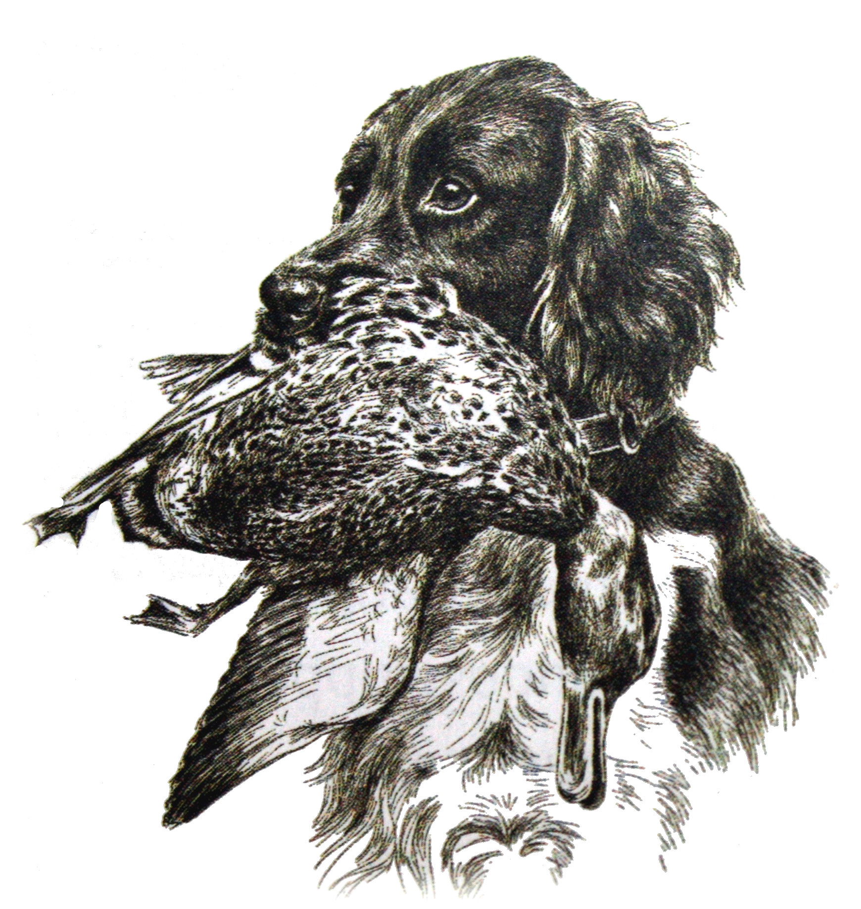

Zwinger:

Wurf:

Name der Hündin |  | ZB-Nr.:
gew.: |  | DGStb-Nr.:
HD-Befund
Besitzer:
Anschrift:
Tel.: | e-mail:

Name des Deckrüden |  | DGStB-Nr.:  ZB-Nr.:  HQ =
Besitzer:

Voraussichtliches
Deckdatum:

Ort, Datum: | Unterschrift:

Erklärung des Zuchtwartes:
Ich bescheinige hiermit die fristgerechte Anmeldung der geplanten Paarung und erhebe keine Einwände.

Ort, Datum: | Unterschrift:

Laut Zuchtordnung sind geplante Paarungen dem Zuchtwart der Landesgruppe mindestens 4 Wochen vor dem Deckdatum schriftlich anzuzeigen.

